ČSN EN 1991-1-1 tab. 6.1 a 6.3
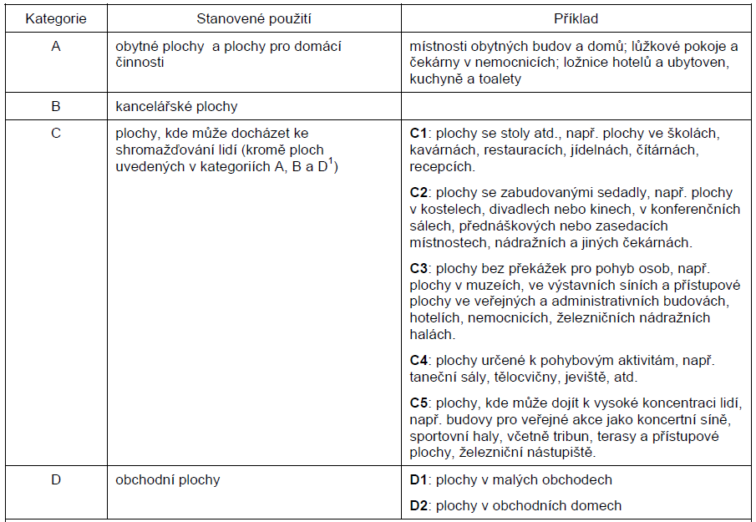
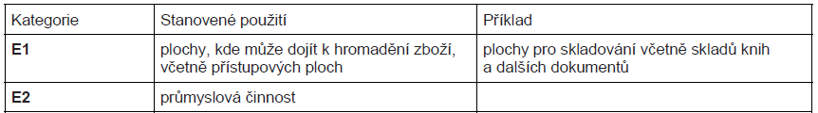

ČSN EN 1991-1-1 tab. 6.2 a 6.4 (doporučené hodnoty jsou podtrženy)
